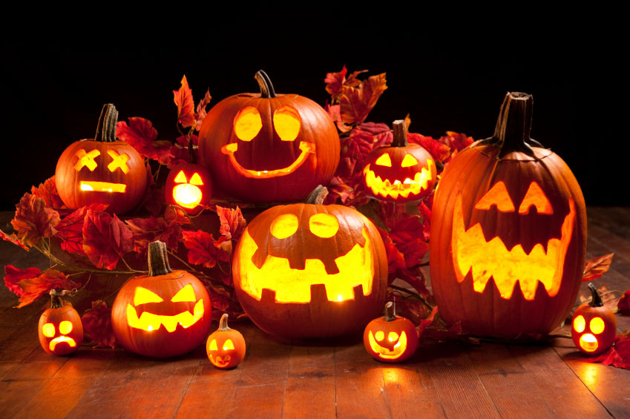

*Viiiiiiite, c’est bientôt Halloween, le temps des bonbons, des monstres, et de notre gentille sorcière Mélusine !*

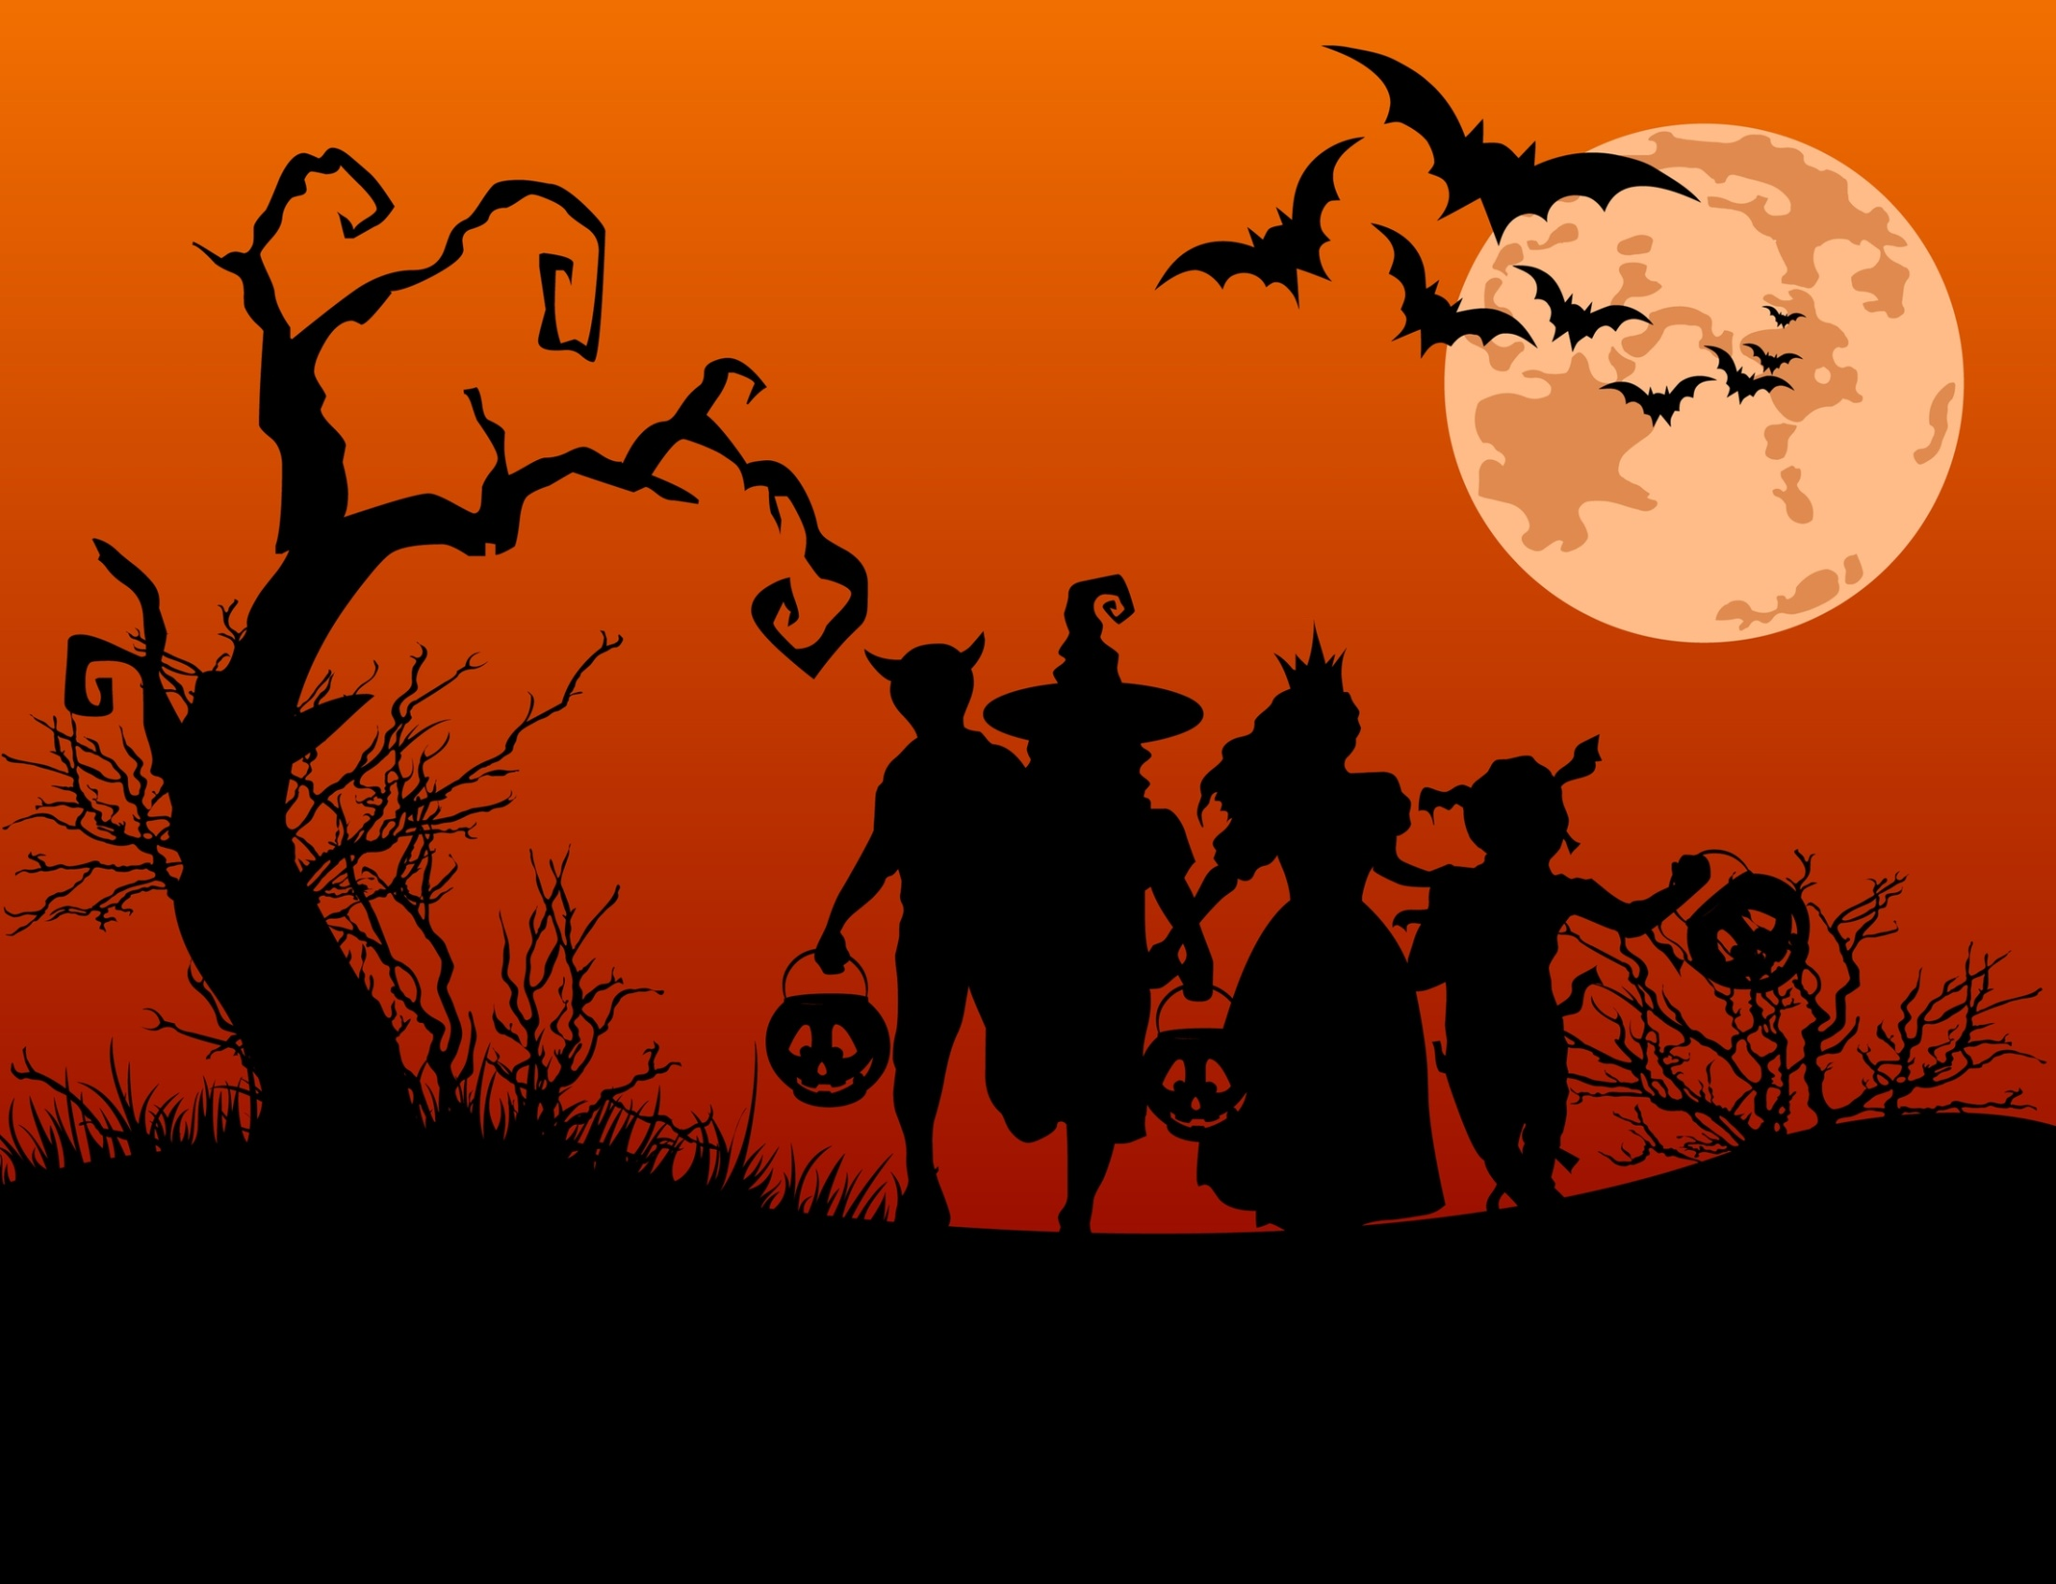

**Atelier masque d’Halloween avec la sorcière Mélusine**

Mardi 31 octobre de 15h à 16h